伴走型小規模事業者支援推進事業
受講無料
実践!事業計画策定セミナー＆個別相談会
～自社の強みを活かして売上が伸びる!!～
事業のブラッシュアップ＆ブランディング

どんなに良い商品やサービスあるいは技術を持っていても、日々変化するビジネス環境の中では、事業の持続・発展のためには従来の枠を超えたビジネスモデルの再構築や新たな取組が必要です。
今回は「新しい取組のアイディアをどう見つけ、具体化させるか?」そして、実践につなげるためのアクションプランを実際に策定していただくためのセミナーと個別相談会を企画しました。さらに、事業計画については、経営革新計画承認に向けた取組もフォロー致します。是非ともこの機会にご参加ください。

日 程：＜セミナー:全2回＞ ① 平成30年10月16日（火）、② 平成30年10月26日（金）
毎回 13時30分～16時30分
＜個別相談＞ セミナーを受講された方で希望者には高橋講師による個別相談（完全予約制）が
受けられます。※日時はご希望に添えない場合がございます。
相談日時は11月2日（金）、9日（金）、14日(水) 10時～16時 各社1～1.5時間程度
会 場：新潟商工会議所 大会議室 (所在地：新潟市中央区万代島５番１号万代島ビル７階)
※駐車場は有料となります（駐車券のサービスはありません）。
回 | 日 程 | 主な内容
第１回 | 10月16日(火) | ・オリジナル性の高い取組を見出す着眼点 ・思いついた取組の実現性、有効性の高め方  ・取組を確実に実行するためのプロセス ・具体的アクションプランの策定方法  ・経営革新計画とは ・承認される計画の作り方(前編) ～経営革新の事例 ほか～
第２回 | 10月26日(金) | ・承認される計画の作り方(後編) ～自社を革新させるステップ/経営革新で収益を生み出す～  ・自社の経営革新計画を作ろう! ～配布される独自のフォーマットで計画案を作成する～
内 容

定 員：２０名 受 講 料：無 料 ※受講票はお出ししませんのでご了承ください。
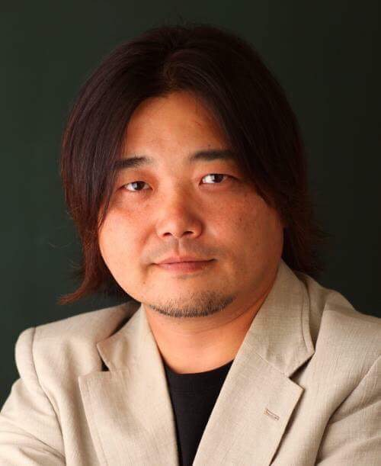
講師：ブランディングオフィスアンドオン 代表 仕組家 高橋憲示 氏

全国の中小企業経営者と対峙し、年間500件以上の事業支援を実施。様々な案件に対し、現場主体で独自の課題解決方法を見出す『ナノブランド』を展開。売り込まずに市場から求められる事業構築を企業にもたらしている。著書:小人の国のナノブランド

申込：Webサイトまたは下記申込書に必要事項をご記入の上、ＦＡＸにて 下記宛にお申し込みください。
←Webサイトはこちら
〒950-8711 新潟市中央区万代島5-1 万代島ビル７Ｆ
TEL:025－290－4411 FAX:025－290－4421
「事業計画策定セミナー＆個別相談会」（10/16・10/26） 受講申込書
新潟商工会議所 広域経営支援センター行
ＦＡＸ 025-290-4421 ※会員・非会員のどちらかを囲んでください。 ※業種は〇で囲んでください。
会社名 | (会員 ・ 非会員) |  |  |  |  | 役 職
所在地 | 〒 |  |  |  |  | 受講者名
TEL |  | FAX |  |  |  | 個別相談  について | 相談をご希望の方は□にチェックを入れ、希望日をご記入ください。  個別相談を希望します □  11月 日 午前 ・ 午後
E-mail |  |  | 従業員数 |  | 人
業種 | 製造 ・建設 ・卸売 ・小売 ・サービス ・その他( )
※ご記入いただいた情報は、商工会議所からの各種連絡、情報提供のために利用するほか、セミナー参加者の実態調査・分析のために使用することがあります。

